Конспект урока по математике в 8 классе с обучающимися ОВЗ, с легкой умственной отсталостью с использованием нейропсихологического подхода.
Тема. Решение примеров и задач на умножение и деление обыкновенных дробей
Цель: создать условия для формирования умения решать примеры и задачи на умножение и деление обыкновенных дробей.
Задачи:
Образовательные: формировать вычислительные умения при решении примеров и задач практического характера.
Коррекционно- развивающие: развивать целенаправленное внимание, умение комментировать свои действия; развивать умение давать словесный отчет при решении примеров и задач, анализировать полученные данные и делать выводы; коррекция мыслительной деятельности (операций анализа и синтеза);коррекция мелкой моторики.
Воспитательные: воспитывать чувства гражданственности и патриотизма, повышать мотивацию к изучаемому предмету.

Оборудование: В. В. Эк учебник «Математика» для 8 класса специальных (коррекционных) образовательных учреждений VIII вида, оценочные листы, раздаточный материал (индивидуальные тестовые задания, разрезная карта - пазлы, памятки, карточки), тематическая презентация к уроку в формате Power Point
Тип урока: комбинированный
Методы обучения: словесные, практические, наглядные.
Технологии: ИКТ.
Формы обучения: фронтальная, групповая, индивидуальная.
Ход урока:
Организационный момент
Здравствуйте, ребята! Я рада вас видеть.
Проверьте готовность к уроку. На столах лежат учебники, тетради, ручка, карандаш, памятка, карточки для самостоятельной работы, черновики.
Эмоциональный настрой
Настроимся на работу на уроке
Упражнение «Продолжи пословицу».
Семеро одного …….. не ждут.
Семь раз отмерь……..один отрежь
Один в поле ……не воин.
Лучше один раз увидеть….. чем сто раз услышать.
Семь бед …..один ответ.
Одно дерево срубишь……… десять позади
Надеюсь, что сегодня вы покажете свои знания, свою смекалку, своё трудолюбие, аккуратность и всем нам будет интересно на этом уроке.
Критерии оценивания
Вы будете сами себя оценивать, для этого на столах у вас лежат оценочные листы. Заполните лист.
Ф.И ученика
Готовность к уроку
Выполнение заданий
Устный счет
Примеры в учебнике
Решение задачи
Оценка

Оформление тетрадей
Открыли тетради. Записали число и классная работа.
Целевая установка
Сегодня на уроке математики мы вместе с числами отправимся в путешествие.
Прежде чем отправиться в путешествие, давайте отгадаем ребус:
Как вы понимаете слово Родина?
Презентация «Город Сарапул»
Мотивация урока
Ребята, скажите, куда мы сегодня отправимся в путешествие?
Верно, мы отправимся сегодня в путешествие по городу Сарапулу. Город Сарапул наш родной город. Мы здесь родились и выросли.
Как вы думаете, о чем пойдет речь на сегодняшнем уроке?
Сегодня на уроке мы проведем путешествие по истории города Сарапула, того места, где родились и растете вы, где родилась и выросла я. Думаю, что этот уголок земли вам также дорог как и мне, и где бы вы не жили, когда будете взрослыми, вы должны помнить и любить то место, которое называется словом «Родина»
В сегодняшнем путешествии нам поможет наука Математика и умения, которые мы приобрели на предыдущих уроках.
Актуализация опорных знаний
Определение темы и целей урока
Какую тему мы изучали на прошлых уроках?
Верно, учились решать примеры и задачи на умножение и деление обыкновенных дробей.
Чему мы научились, изучая обыкновенные дроби ?
Предполагаемые ответы обучающихся: изучая обыкновенные дроби , мы научились умножать дробь на целое число, изучая обыкновенные дроби, мы научились делить дробь на целое число.
На основании всего сказанного, как вы думаете, какая сегодня будет тема урока?
Верно. Тема сегодняшнего урока

Решение примеров и задач на умножение и деление обыкновенных дробей.
Запишите тему урока в тетрадь.
Цель сегодняшнего урока:
Научится решать примеры и задачи на умножение и деление обыкновенных дробей
Исходя из темы урока, давайте определим задачи сегодняшнего урока, используя опорные слова:
ВСПОМНИМ – основные правила математических действий
УЗНАЕМ – некоторые факты и события из истории города Сарапула
НАУЧИМСЯ - решать задачи практического содержания.
Сегодня на уроке мы повторим действия с дробями (умножение и деление) через решение примеров и задач. На уроке предстоит хорошо потрудиться, быть внимательными, активными и усердными. Начнём с упражнения на развитие внимания и памяти.

1) Упражнение на развитие внимания и памяти.
13542 |  | 689107 |  | 21495
31154 |  | 791088 |  | 36101
23548 |  | 106978 |  | 82594
1 табличка  - сколько  троек  Ответ: (3) |  | 2 табличка  - сколько восьмерок  Ответ: (4) |  | 3 табличка  - сколько  единиц  Ответ: (3)

2. Проверка домашнего задания.
Устно Математический диктант.
Сейчас вы будете считать устно, а в тетради записывать только ответы (числа).
Бабушке 54 года, а внук в 9 раз младше. Сколько лет внуку? ( 54 : 9= 6)
Тетрадь в клетку стоит 13 рублей. Сколько стоит 100 таких тетрадей? ( 13х100=1300)
Если в 2023 году городу Сарапулу исполнилось 243 года, посчитайте в каком году он образовался? (2023 – 242= 1780 году). Ответ : Сарапул образовался в 1780 году.
Село под названием Сарапул появилось в 1707 году, а статус города был получен в 1780 году.

Упражнение на классификацию целых чисел и дробей.

Расставь числа в два столбика и объясни по какому принципу их распределил.
3; 1/8; 3/4; 8; 1; 5/12; 6/6; 5; 2/7 93380
Устный счёт. Продолжи цепочку.
50, 100, 150, …,…, …
20, 40, 60, …, …,…
1/2,1/4,1/6,1/8, …., …, …
Назови самую большую дробь(1/2), назови самую маленькую дробь (1/8).
На планшете записаны дроби: 5/3 , 1/4 , 8/8 , 3/12 , 7/12.
- Назови правильные дроби.
- Назови неправильные дроби.
Вспомним правило умножения и деления дроби на число.
Правило: Чтобы умножить дробь на целое число, надо числитель дроби умножить на целое число, а знаменатель оставить без изменения
Физминутка
Предлагаю вам, ребята, работать в парах.
Счет вслух от 1 до 10 по очереди называя цифры, сопровождая счет хлопками (один счет, один хлопок).
Усложнение: обратный счет - один считает в прямом порядке, другой в обратном (1-10; 2-9; 3-8 и т.д.).
один хлопок в ладоши, один по ногам.
при назывании четной цифры дотронуться до левого уха правой рукой, при назывании нечетной – до правого уха левой рукой.
Упражнения для развития произвольности и самоконтроля на математике.
Учащиеся получают карточку, на которой изображен столбик из двух цифр.
Предлагается осуществить математические действия с цифрами по заданной программе.
Программа представляет последовательность математических действий и написана на доске. Например: + - + -
2 ... 8 =
5 ... 3 =
1 ... 9 =
6 ... 2 =
4 ... 6 =
Правильные ответы: 10; 2; 10; 4; 10
Для усложнения можно:
- Менять последовательность действий (например: + + - -; + + + -)
- Столбики цифр предъявлять фронтально на доске, а учащимся записывать только ответы.
Работа в тетрадях.
Используя правила умножения дроби на число, решите примеры:
Страница 122, задание № 311
Эдик, Дима, Максим и Стас
5/6 х 8
8/ 9 х 5
9 /16 х 8
3 / 20 х 10
Света и Никита Страница 124, задание № 318 , 1)
4/5 : 10
8/15 х 20
12/13 : 16
15/ 16 х 40
5/ 36 х 14
1,780 х 1000 = 1 780
Среди полученных ответов найдите целое число. Ответ : 1 780
Какое событие города Сарапула связано с числом 1780 ?
Ответ учащихся: в 1780 году городу Сарапулу присвоен статус города.
Прочитайте числа:
93380 570 1678 487 3567
Что могут обозначать целые числа по отношению к карте города Сарапула?
Предполагаемые ответы учащихся: численность населения в городе Сарапуле на 01 января 2022 года составляет 93380 человек.
Сарапул – это сельское или городское поселение?
Ответ учащихся : городское .
Ребята, скажите, пожалуйста, что мы делали сегодня на уроке ?
Предполагаемые ответы учащихся: мы повторили умножение и деление обыкновенных дробей на целое число. Эти знания нам пригодятся для дальнейшей работы на уроке.
Физминутка:
Прошу ребят встать около парты.
Присели те, кто проживает в сельских поселениях.
Встали.
А теперь присели те, кто проживает в городском поселении.
Встали.
Подняли руки те, кто проживает в сельских поселениях.
Развели в стороны.
Опустили.
Подняли руки те, кто проживает городских поселениях.
Развели в стороны.
Опустили.
Сели те, кто проживает в сельских поселениях.
Сели те, кто проживает в городских поселениях.
Закрыли глаза, посчитали до 5.
Закрепление изученного материала
Задача
Работа по учебнику:
Математика: учебник для 8 класса специальных (коррекционных) образовательных учреждений 8 вида / В.В. Эк. Допущено МОРФ, Москва «Просвещение», 2002.
Откроем учебник на стр. 111, найдём № 310. Решим задачу под номером 1.

Памятка:
1. Чтение задачи.
2. Разбор задачи.
3. Запись схемы краткой записи.
4. Определение количества действий.
5. Составление вопросов и решение задачи по действиям.
Масса 3 одинаковых пачек печенья 3/5 кг. Какова масса 10 таких пачек печенья?
- Условие задачи:
3 пачек - 3/5кг
10 пачек - ?
Решение:
1) 3/5: 3=3/15=1/5
2) 10*1/5=10/5=2
Ответ: масса 10 таких пачек печенья равен 2 кг.

Задание на смекалку.
Реши примеры и используя ключ к разгадке расшифруй загаданное слово.
7х5 | 54: 9 | 7 х 8 | 60: 10 | 22+33: 3 | 45 - 16 | 91-27
Ключ:
33 | 6 | 35 | 29 | 56 | 64
Д | о | м | е | Л | ц

Зашифрованное слово: Молодец
Ребята, скажите, пожалуйста, какая была сегодня тема урока ?
Какая цель была сегодня на уроке?
Записываем домашнее задание.
Оценивание учебной деятельности самооценка учащихся (подсчет баллов + комментирование учителем).
Ребята, где пригодятся знания полученные на сегодняшнем уроке?
Урок мне бы хотелось закончить словами поэта
Стихотворение о родном городе

Под сенью прожитых годов,
На камских голубых просторах,
Под перезвон колоколов,
Стоит старинный русский город.

Он гордо славен именами
Событий важных прошлых лет,
Героев тех, кто след оставил,
Чей подвиг не забыт на век.

Сарапул Родиной зовется,
Гле вырос я, здесь отчий дом,
Тревогой в сердце отзовётся,
Когда вдали грущу о нём.

Урок окончен. Всем спасибо.

Приложение 1

Город Сарапул образовался в 1780 (в одна тысяча семьсот восьмидесятом году.

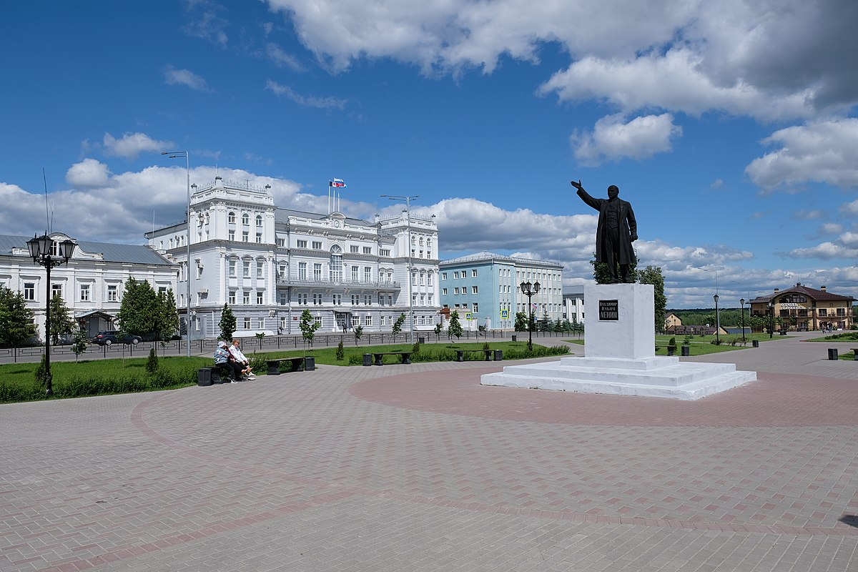

В городе Сарапуле проживает 93380 ( девяносто три тысячи триста восемьдесят человек, на 1 января 2022 года.

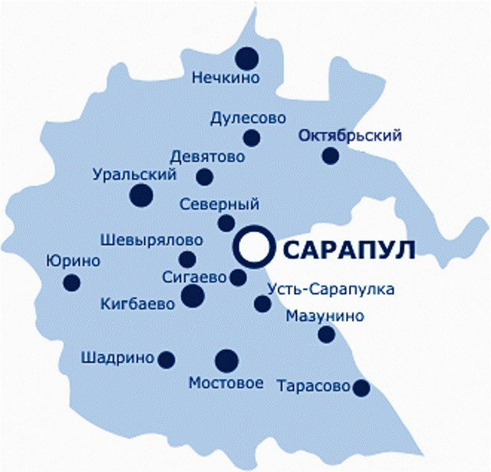

Достопримечательность города Сарапула:
Художественно-выставочный комплекс «Дача Башенина».

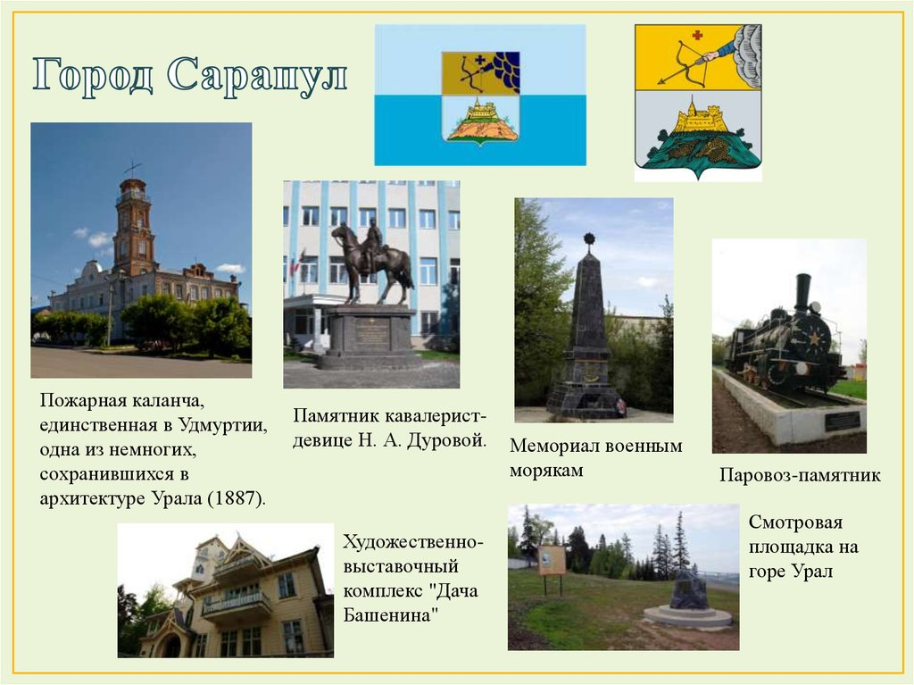

Приложение 2

Обучая левое полушарие, вы обучаете только левое полушарие. Обучая правое полушарие, вы обучаете весь мозг.
И.Сонер

Работа с использованием нейропсихологического подхода проводится ежедневно в рамках урока математики и состоит из физминуток и упражнений.
Физминутки направлены на активацию работы мозга и снижение напряжения в мышцах. Это способствует лучшему усвоению информации на уроке. Провожу каждые 15-20 минут.
Упражнения самостоятельно составляются с учетом темы урока, возраста детей и уровня их развития.
Использую на уроках математики следующие упражнения:
1 упражнение в течение 5-7 минут.

Нейрографика.
Цель: развитие внимания, воображения, мышления.
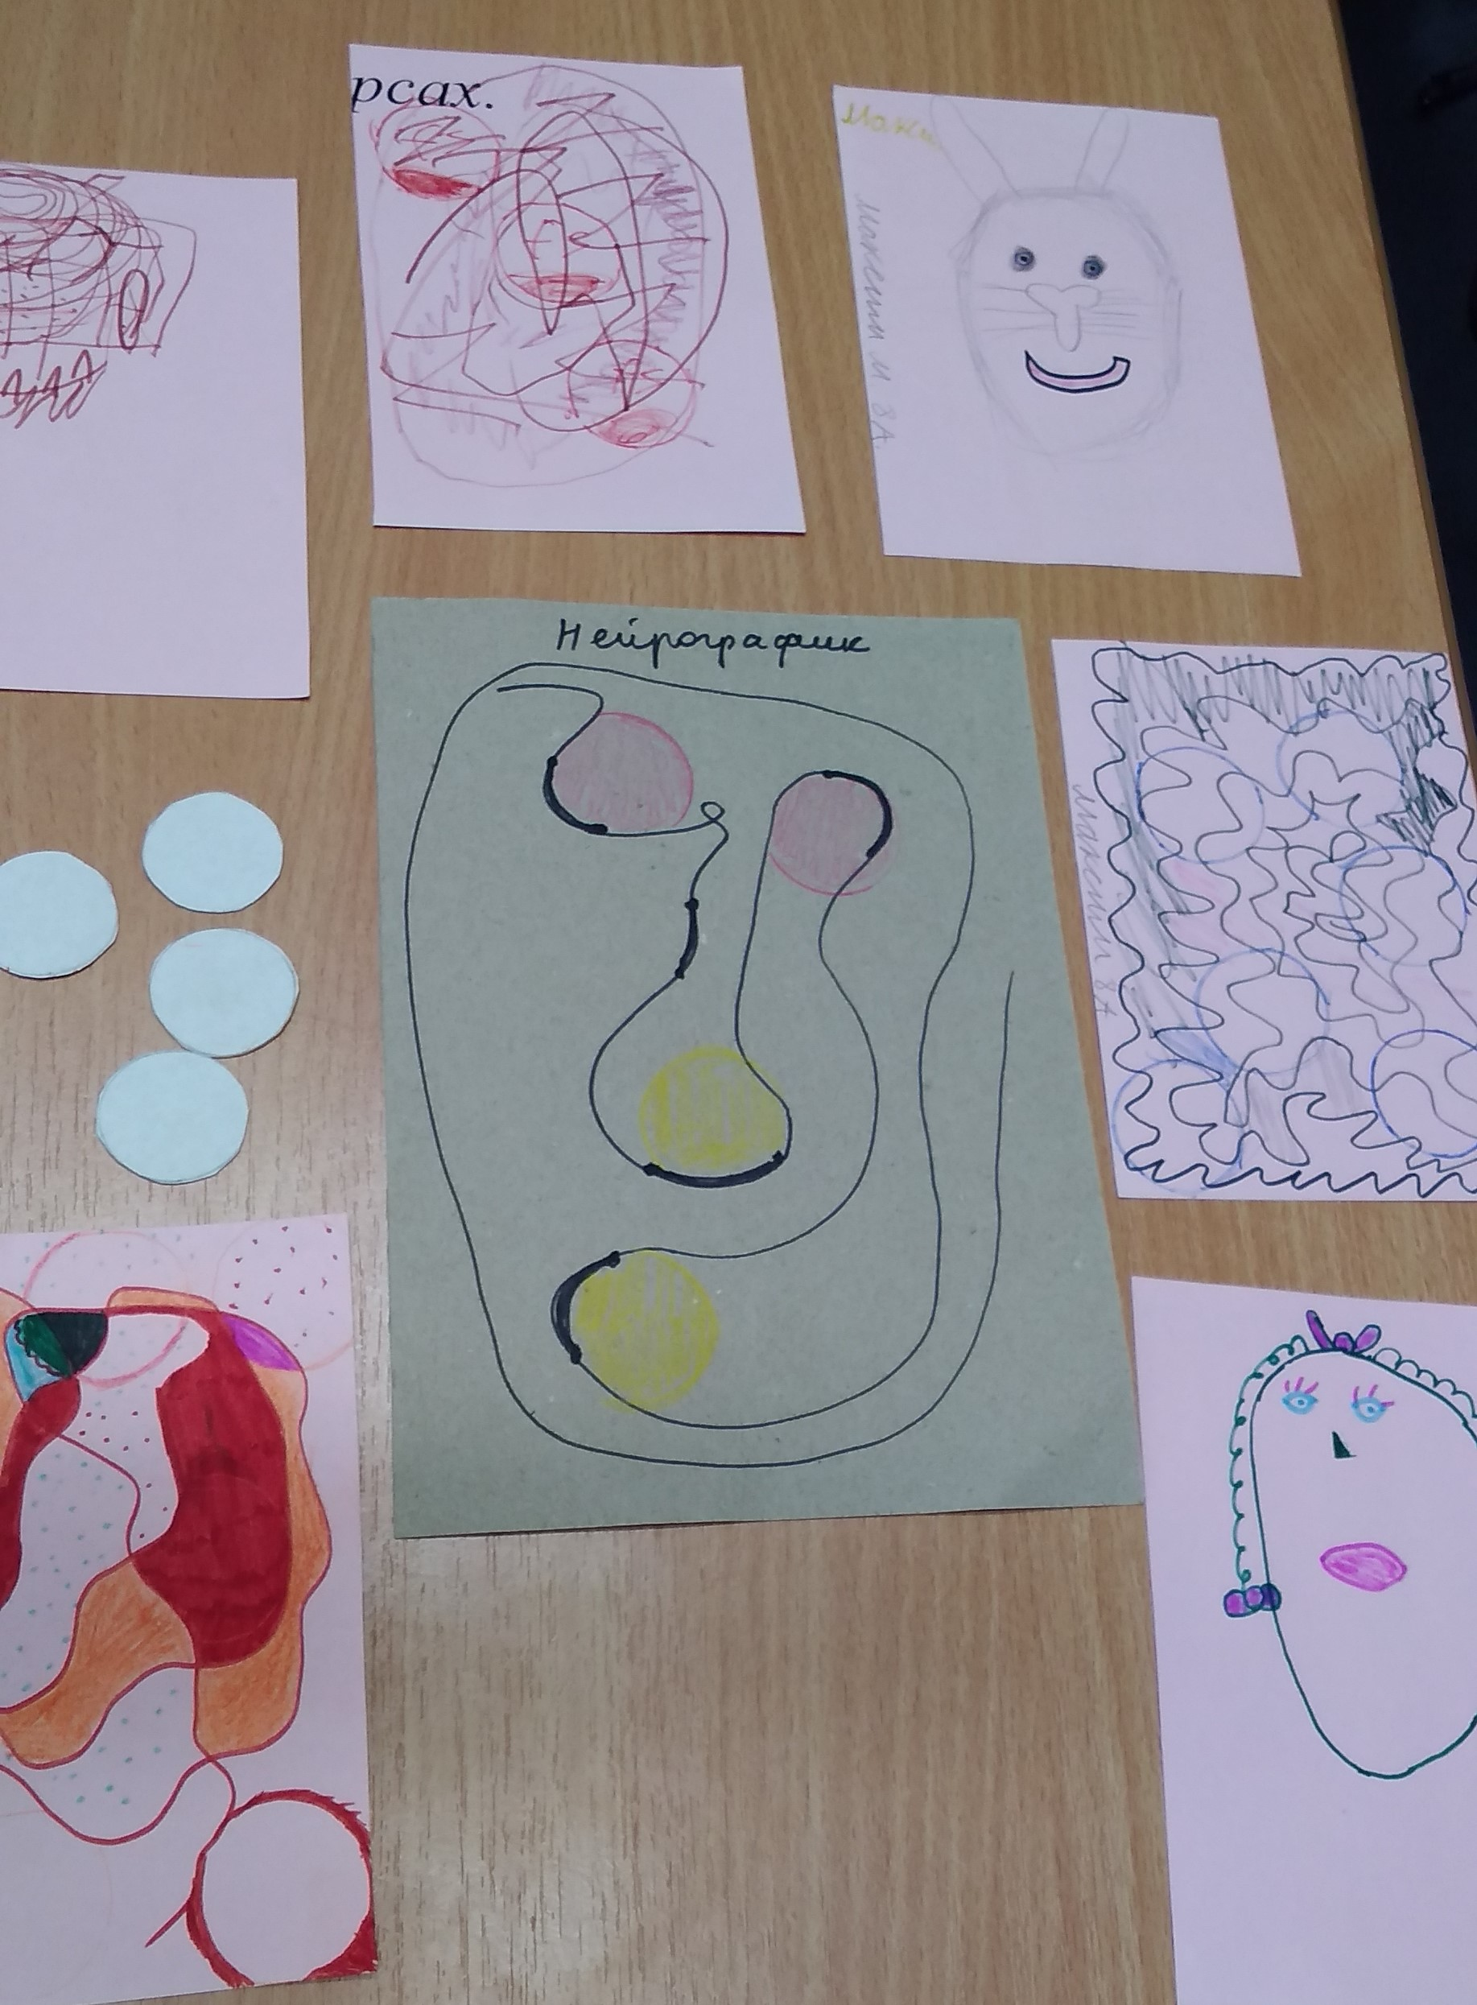

Упражнение «Бусы».
Цель: развитие внимания, памяти, воображения. Снятие психологического напряжения.
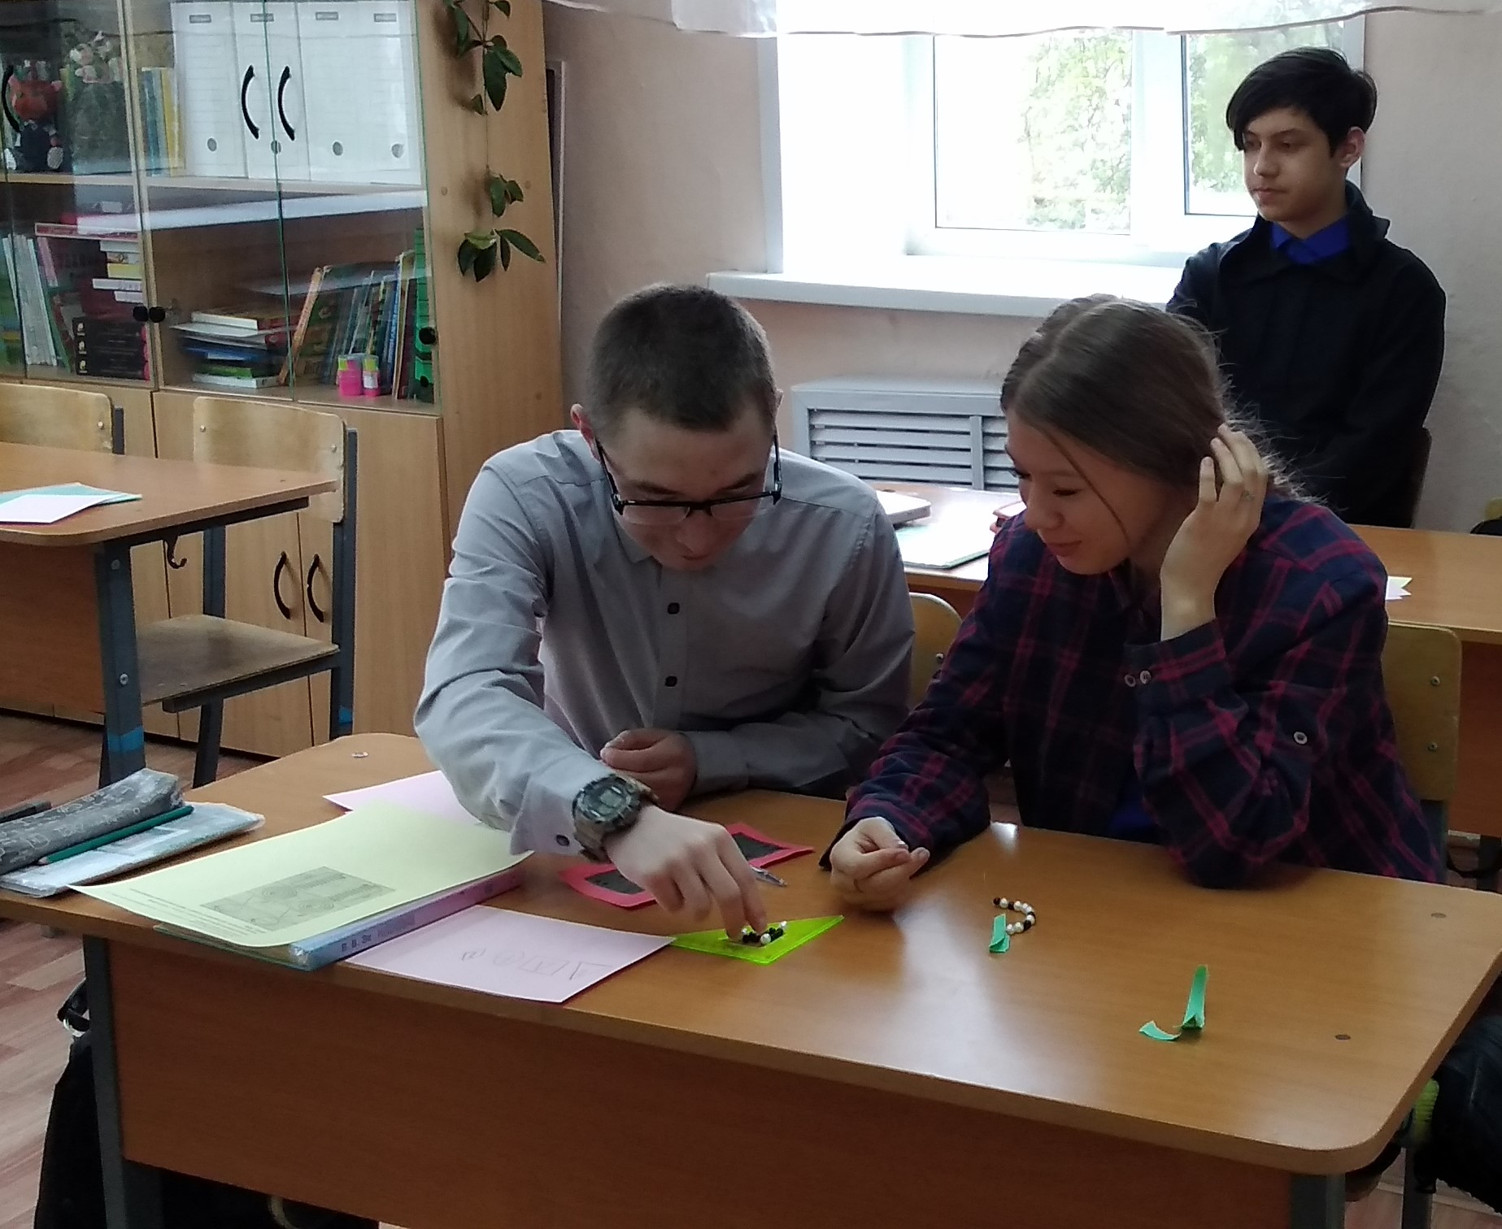

Упражнение «Спокойствие, только спокойствие»
Цель: снятие эмоционального напряжения, стресса.

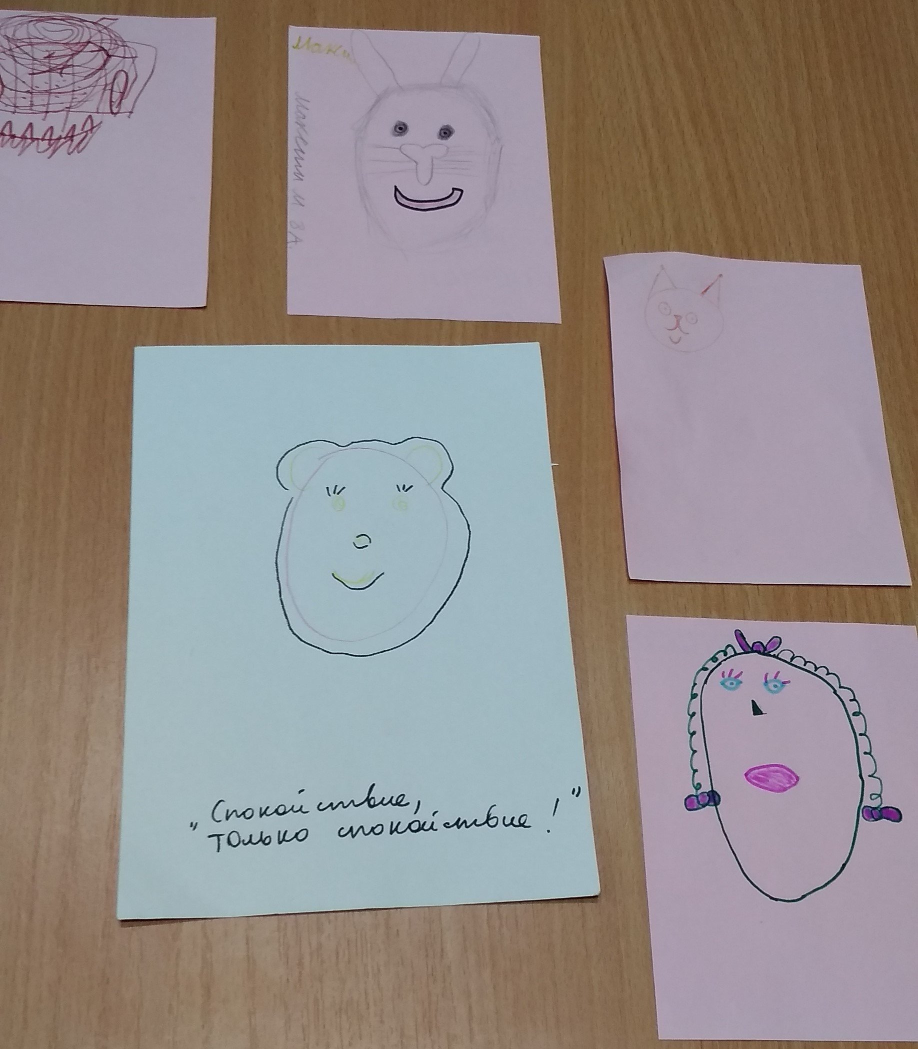
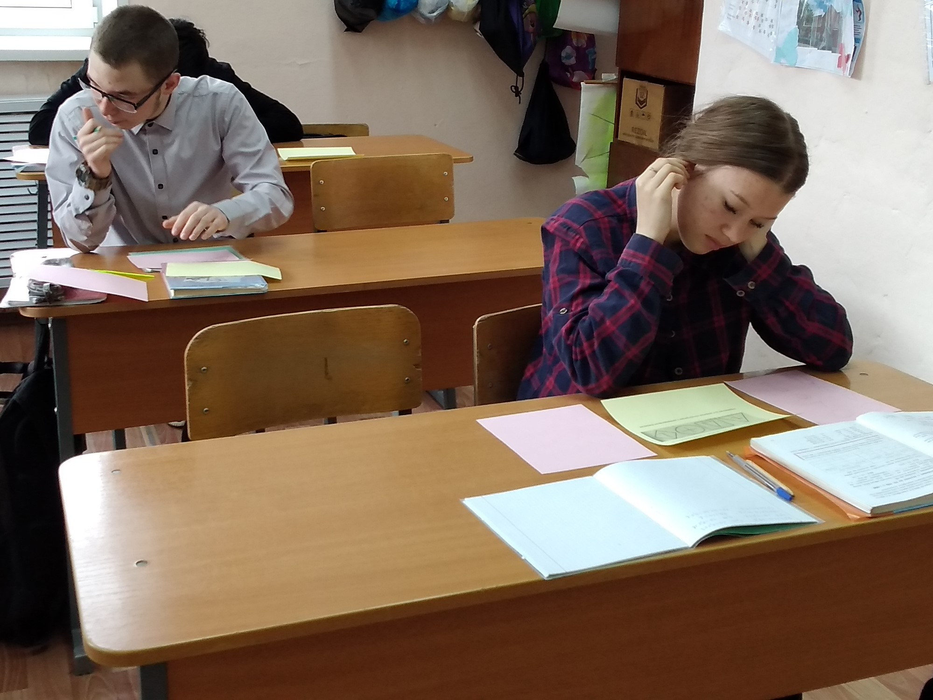

Упражнение «Зеркальное рисование»
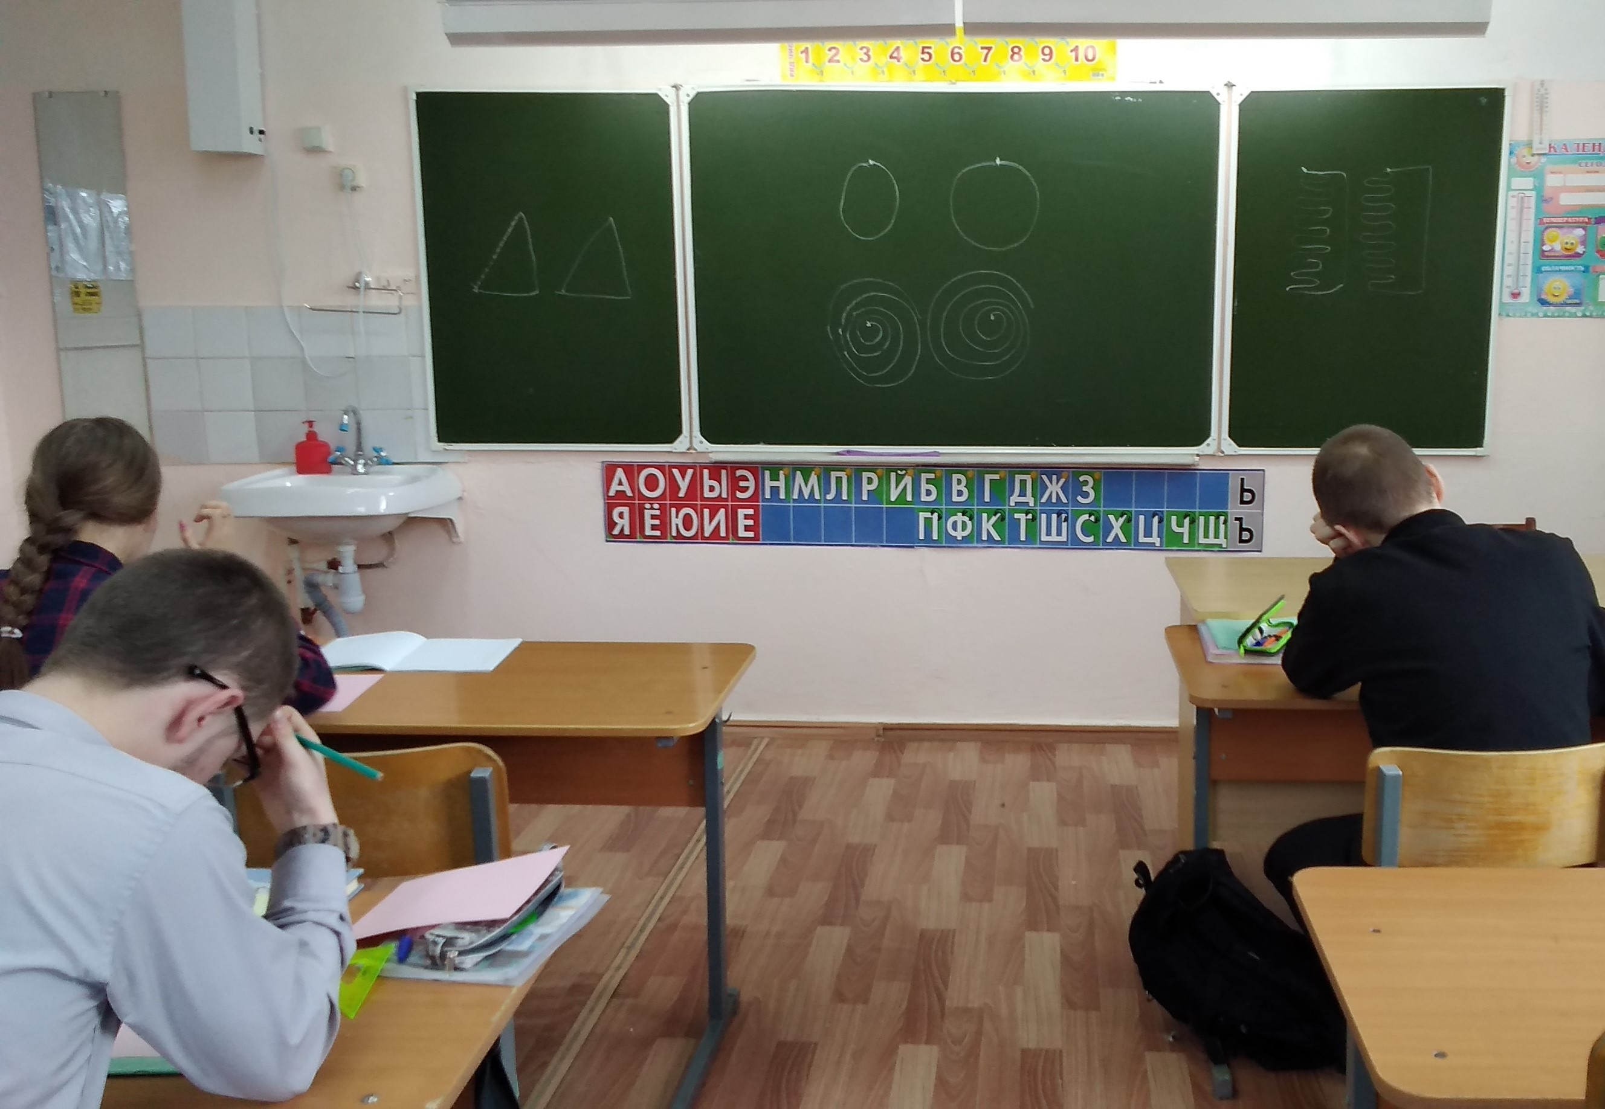

Выводы:
Результаты наблюдений за успеваемостью обучающихся с ОВЗ с легкой умственной отсталостью, показали, что систематическое использование комплекса нейропсихологических упражнений приводит к улучшению психоэмоционального состояния учащихся, снижению уровня стресса, повышает способности к обучению, умственную работоспособность, увеличивают эффективность урока.
Изучение и анализ мнений моих учеников также свидетельствует о позитивном влиянии применяемых мною на уроках нейропсихологических упражнений на улучшение памяти, внимания, восприятия, повышение мотивации к изучению математики и положительной динамике усвоения программы, улучшению самочувствия и появлению уверенности в своих силах.
Опираясь на свой педагогический опыт, могу сказать, что для учителя использование нейропсихологических упражнений может стать действенным инструментом в обучении детей с умственной отсталостью математике, а для ученика не только развивающим мыслительную деятельность, но и доставляющим удовольствие занятием.
Нейропсихологические занятия делают обучающих более внимательными, усидчивыми, развивают мелкую моторику.
В дальнейшем я планирую пройти обучение и более углубленно применять нейропсихологию в своей практике.

Использованная литература:
1. Ахутина Т.В., Пылаева Н.М., Яблокова Л.В. Нейропсихологический подход к профилактике трудностей обучения. Методы развития навыков программирования и контроля – М., “Школа здоровья”, т.2, №.4, 1995 год.
2. Визель Т.Г. Основы нейропсихологии – М., В. Секачёв, 2013 год.
3. Воробьева Н. Б., Казакова Е.О., Лохматова Т. В. Нейропсихология на уроке - urok.1sept.ru
4. Жамбалова Э. Ц. Мастер-класс для педагогов «Нейропсихологические игры и упражнения в начальной школе»- multiurok.ru
5. Кузева О.В., Романова А.А., Корнеев А.А., Ахутина Т.В. Динамика программирования и контроля и серийной организации движений как базовых компонентов письма (по данным графомоторных проб) - М., Психологическая наука и образование. 2015год. Том 20.
6. Лурия А.Р. Очерки психофизиологии письма - М., 1950год.
7. Лурия А.Р. Цветкова Л.С. Нейропсихология и проблемы обучения в общеобразовательной школе. – М., “Институт практической психологии”, 1996.
8. Математика: учебник для 8 класса специальных (коррекционных) образовательных учреждений 8 вида / В.В. Эк. Допущено МОРФ, Москва «Просвещение», 2002.
9. Нейропсихологический подход на уроках математики в обучении младших школьников с умственной отсталостью: из опыта работы.- педпроект.рф
10. Праведникова, И. И. Нейропсихология. Игры и упражнения / — М.:АЙРИС-пресс, 2018. (sch1213s.mskobr.ru›attach_files/igryi-i-)
11. Петрова С.В. Нейрогимнастика на уроке.

